المعلومات الشخصية:
الرسم البياني رقم (1)
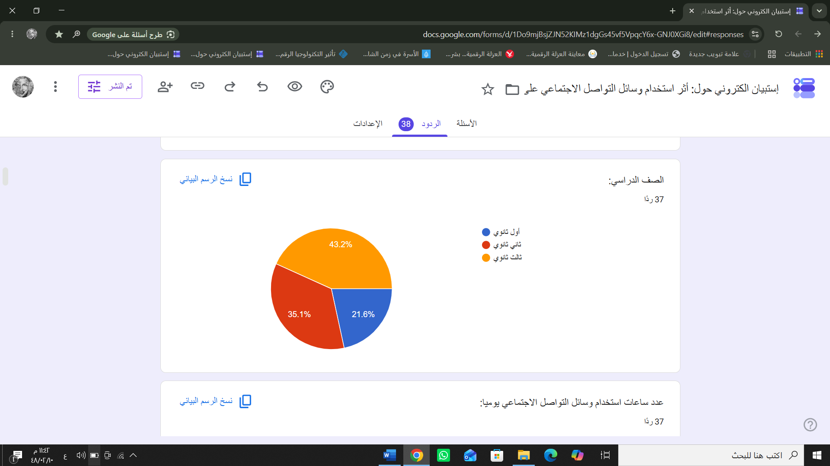
نلاحظ من خلال الرسم البياني رقم (1) الذي يوضح توزيع افراد العينة حسب الصف الدراسي للمرحلة الثانوية، حيث بلغ عدد افراد العينة 37 طالبة وتشير النتائج بأن الفئة الأكبرالتي أجابت على الاستبيان هي الصف الثالث ثانوي بنسبة 43.2% ، ثم يليها الصف الثاني ثانوي بنسبة 35.1% ، ثم الصف الأول ثانوي بنسبة 21.6% . وتدل هذه النتائج على أن عينة الدراسة تضمنت الطالبات من مختلف الصفوف الدراسية للمرحلة الثانوية وهذا يعزز الحصول على نتائج تعكس اراء الطالبات حول اثر استخدام وسائل التواصل الاجتماعي على العزلة الرقمية.

الرسم البياني رقم (2)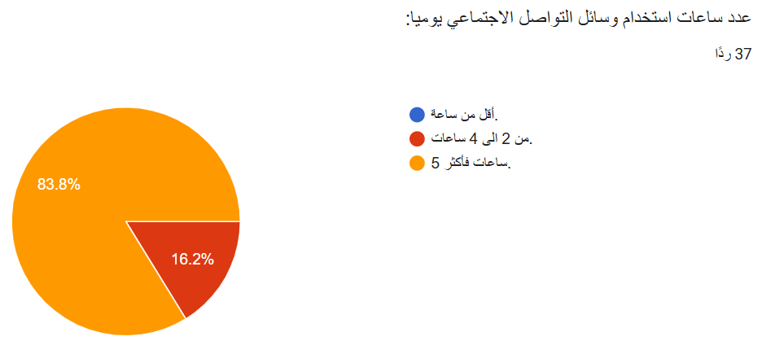
نلاحظ من خلال الرسم البياني رقم (2) ان اغلب افراد العينة يستخدمون وسائل التواصل الاجتماعي لمدة 5 ساعات فأكثر يومياً بنسبة 83.8% ، ثم تليها من يستخدمونها من 2 الى 4 ساعات بنسبة 16.2% ، في حين لم تسجل أي استجابة لأقل من ساعة. ومن هذه النتائج نرى ارتفاع معدل استخدام وسائل التواصل الاجتماعي بين طالبات المرحلة الثانوية واعتمادهم الكبير عليها في حياتهم اليومية، وقد يسبب استخدامهم المكثف لهذه الوسائل اثار سلبية مثل ضعف التواصل الاجتماعي والشعور بالعزلة.

المحور الأول: مدى استخدام طالبات المرحلة الثانوية لوسائل التواصل الاجتماعي.
الرسم البياني رقم (3)
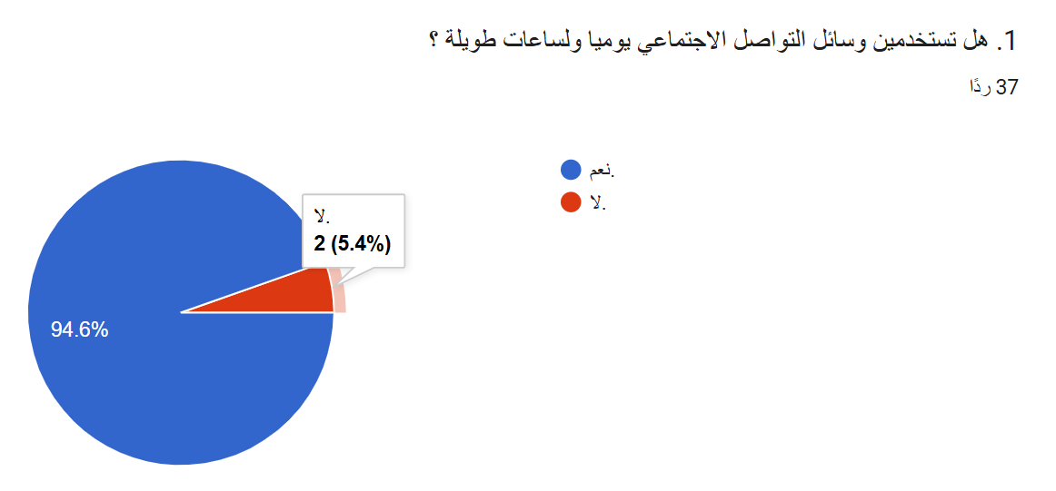نلاحظ من الرسم البياني رقم (3) أن 94.6% من افراد العينة أجابو بنعم، وفقط 5.4 أجابو بـ"لا". وتدل هذه النتائج أن استخدام وسائل التواصل يوميا ولساعات طويلة اصبح سلوك شائع ومتعارف عليه لدى معظم افراد العينة ويعكس هذا مكانتها الكبيرة في حياتهم اليومية وقد ينعكس ذلك على انشطتهم الاجتماعية و الأسرية ويزيد من احتمالية ظهور العزلة الرقمية.

الرسم البياني رقم (4)
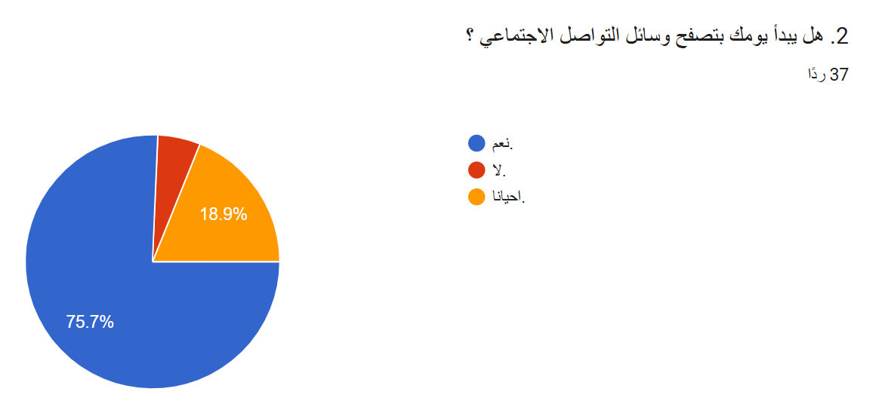نلاحظ من خلال الرسم البياني رقم (4) أن 75.7% من أفراد العينة يبدأون يومهم بتصفح وسائل التواصل الاجتماعي، وأجابت 18.9% من العينة ب"أحياناً" وبلغت نسبة من أجابوا بـ"لا 5.4%. تدل هذه النتائج ان معظم افراد العينة أصبح يبدأ يومهم بتصفح وسائل التواصل
الاجتماعية، وهذا الذي يعكس مدى ارتباطهم واعتمادهم على هذه الوسائل ويزيد ذلك من مدة الاستخدام اليومية.

الرسم البياني رقم (5)
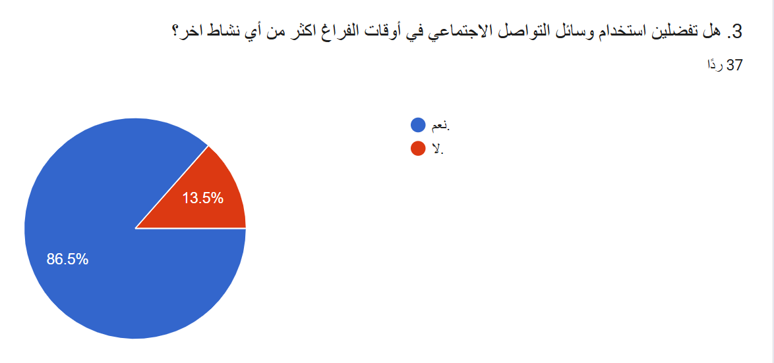نلاحظ من خلال الرسم البياني رقم (5) أن 86.5% من أفراد العينة يفضلون قضاء أوقات فراغهم باستخدام وسائل التواصل الاجتماعي، بينما 13.5 من افراد العينة يفضلون القيام بأنشطة أخرى. ونرى من هذه النتائج ان وسائل التواصل الاجتماعي أصبحت النشاط المفضل لدى الطالبات في أوقات الفراغ وقد يؤدي هذا الى تقليل المشاركة في الأنشطة الاجتماعية و الرياضية والثقافية، ويؤثر في مستوى التفاعل الواقعي.

المحور الثاني: التأثير النفسي للعزلة الرقمية على طالبات المرحلة الثانوية.
الرسم البياني رقم (6) 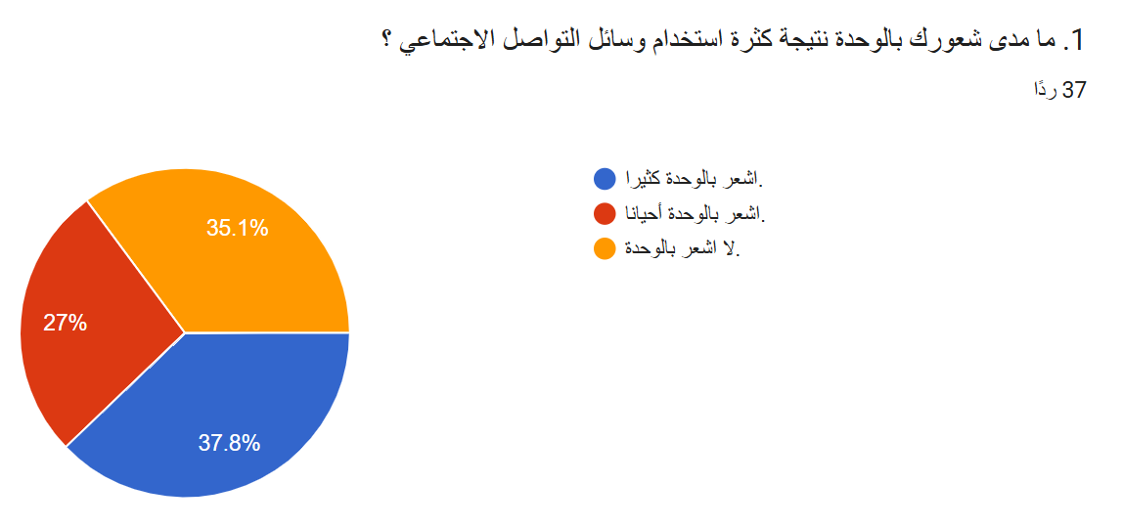
نلاحظ من خلال الرسم البياني رقم (6) أن 37.8% من افراد العينة يشعرون بالوحدة كثيراً بينما 27% يشعرون بها أحياناً، و35.1% لا يشعرون بالوحدة. تدل هذه النتائج أن الطالبات
يعانون من الوحدة بدرجات متفاوتة نتيجة الاستخدام المتكرر لوسائل التواصل الاجتماعي، مع وجود فئة لا ترى ان استخدام هذه الوسائل يؤثر في شعورها بالوحدة.

الرسم البياني رقم (7)
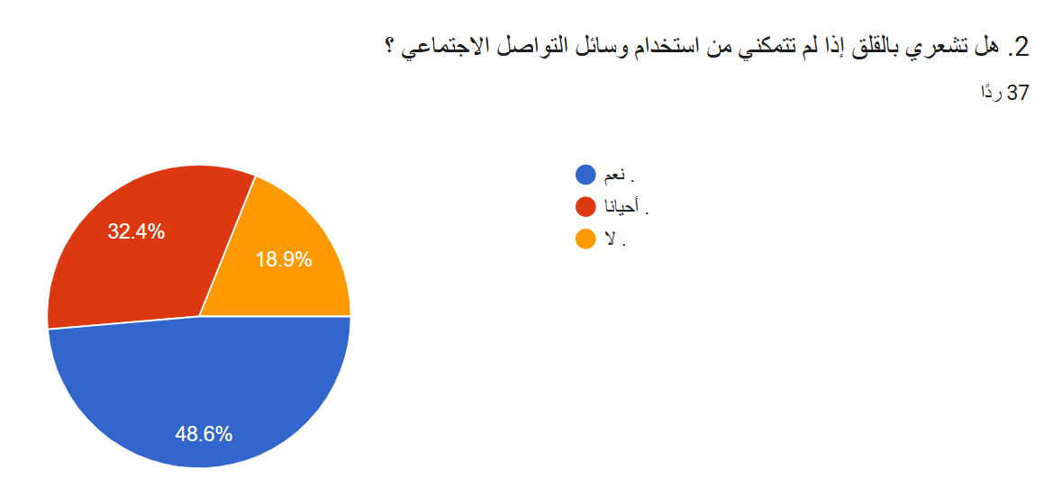
نلاحظ من خلال الرسم البياني رقم (7) أن ما يقارب نصف افراد العينة بنسبة 48.6% يشعرون بالقلق عند عدم تمكنهم من استخدام وسائل التواصل الاجتماعي وهو ما يعكس مدى تعلقهم بهذه الوسائل التي تسهم في زيادة الآثار النفسية المرتبطة بالاستخدام المفرط وتعزيز مظاهر العزلة الرقمية، بينما 32.4% يشعرون بالقلق أحياناً، و 18.9% لا يشعرون بالقلق عند عدم استخدامهم لوسائل التواصل الاجتماعي.

الرسم البياني رقم (8)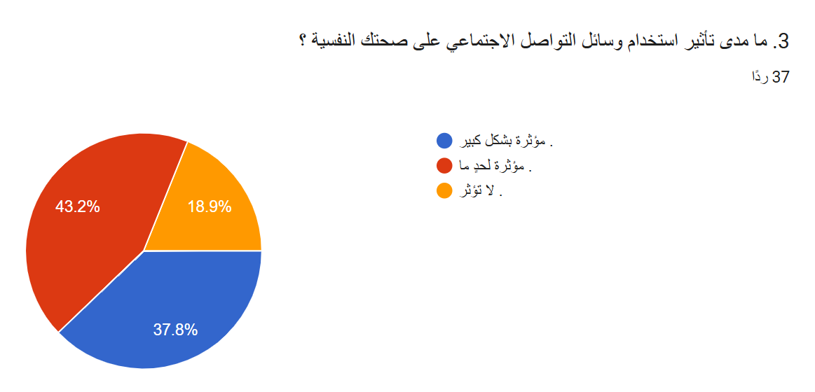
نلاحظ من خلال الرسم البياني رقم (8) أن 43.2% من أفراد العينة يرون ان استخدام وسائل التواصل الاجتماعية مؤثرة لحدٍ ما على صحتهم النفسية، بينما أجابت 37.8% بأنها تؤثر بشكل كبير، و 18.9% اجابوا بأنها لا تؤثر على نفسيتهم. وتدل هذه النتائج ان اغلب افراد العينة يدركون ان لوسائل التواصل الاجتماعي تأثير على صحتهم النفسية بدرجات متفاوتة.

المحور الثالث: تأثير العزلة الرقمية على العلاقات الاجتماعية.
الرسم البياني رقم (9)
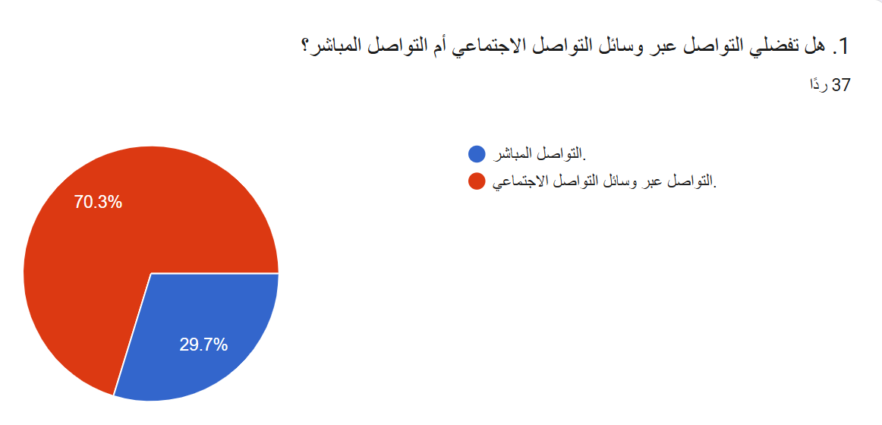
نلاحظ من خلال الرسم البياني رقم (9) ان 70.3% من افراد العينة يفضلون التواصل عبر وسائل التواصل الاجتماعي مقابل 29.7% يفضلون التواصل المباشر. تشير هذه النتائج أن غالبية افراد العينة وسيلتهم المفضلة للتواصل هي وسائل التواصل الاجتماعي، وهذا قد يؤدي الى تقليل فرص التواصل المباشر مع الاخرين ويؤثر على جودة العلاقات الاجتماعية وزيادة احتمالية الشعور بالعزلة الرقمية.

الرسم البياني رقم (10)
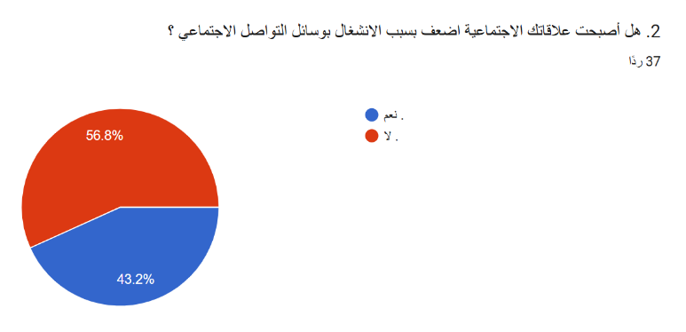
نلاحظ من خلال الرسم البياني رقم (10) أن 43.2% من افراد العينة يرون ان علاقاتهم الاجتماعية أصبحت أضعف بسبب الانشغال بوسائل التواصل الاجتماعي، بينما 56.8% يرون بأن علاقاتهم لم تضعف. ومن هذه النتائج نرى ان نسبة من الطالبات يرون ان الاستخدام المستمر لوسائل التواصل الاجتماعي أثر سلبياً على علاقاتهم الاجتماعية، والنسبة الأخرى ترى انها لم تؤثر في علاقاتهم بشكل مباشر، هنا يظهر ان تأثير وسائل التواصل الاجتماعي يختلف من فردٍ لآخر نتيجة كيفية الاستخدام ومدته والمحافظة على التوازن بين الحياة الرقمية والحياة الاجتماعية.
الرسم البياني رقم (11)
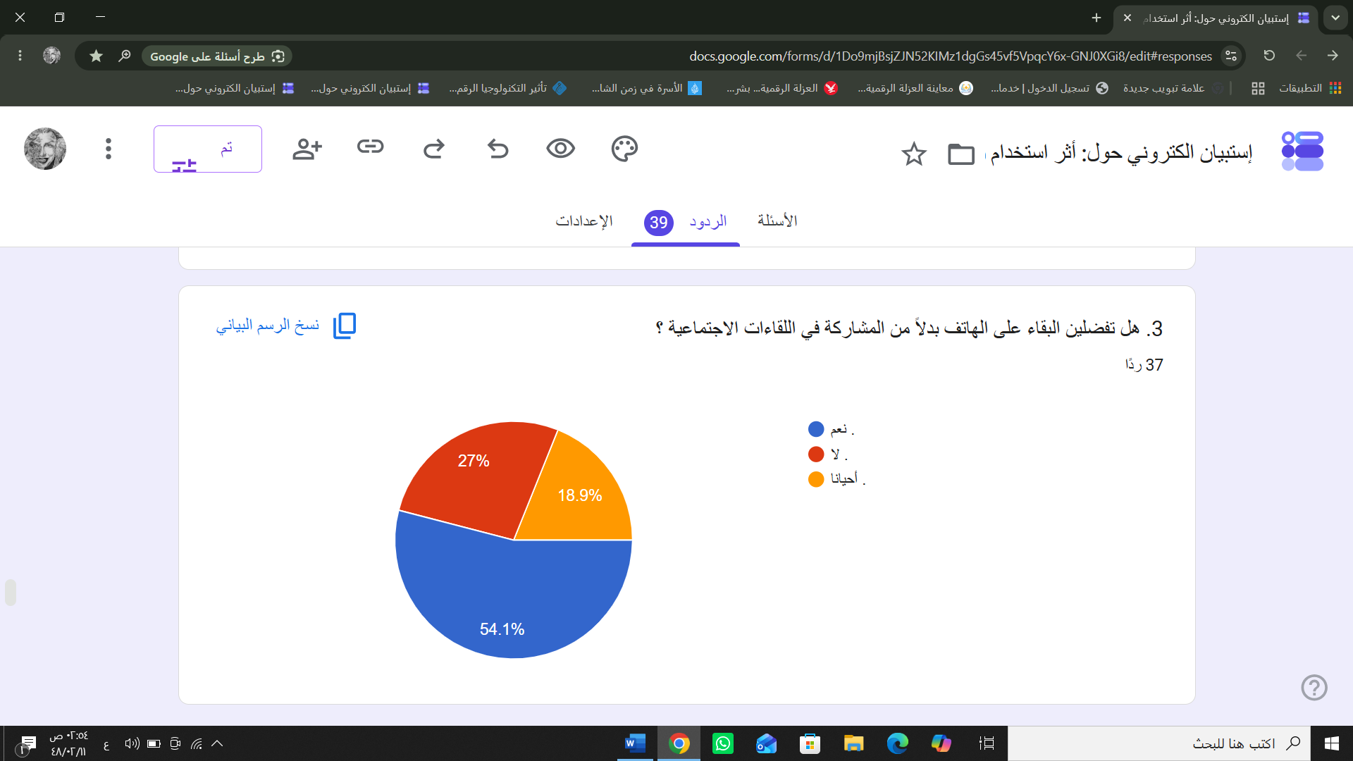
نلاحظ من خلال الرسم البياني رقم (11) أن 54.1% من افراد العينة يفضلون البقاء على الهاتف بينما 18.9% اجابوا بأحياناً، و27% أجابوا بـ "لا". تشير هذه النتائج الى ان أكثر من نصف افراد العينة بفضلون استخدام الهاتف على المشاركة في اللقاءات الاجتماعية، وهذا قد يعزز الميل الى العزلة ويقلل من فرص التفاعل الحقيقي مع الاخرين.

المحور الرابع: تأثير العزلة الرقمية على العلاقات الأسرية.
الرسم البياني رقم (12)
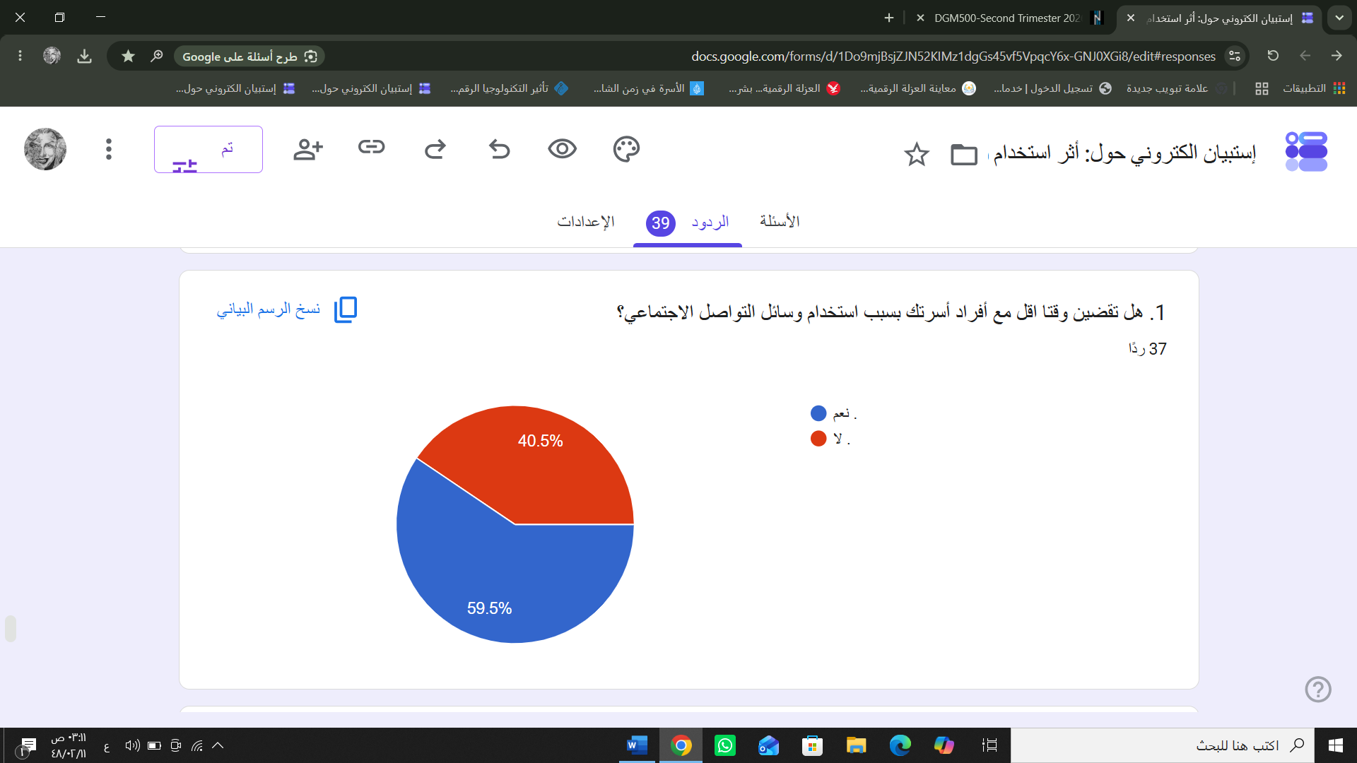
نلاحظ من خلال الرسم البياني رقم (12) أن 59.5% من أفراد العينة أجابوا بـ"نعم"، و 40.5% أجابوا بـ" لا". تبين هذه النتيجة ان أكثر من نصف افراد العينة يرون انهم يقضون وقتاً اقل مع أفراد أسرتهم بسبب استخدام وسائل التواصل الاجتماعي، وهذا يعكس وجود تأثير ملحوظ لهذه الوسائل على التفاعل الاسري.

الرسم البياني رقم (13)
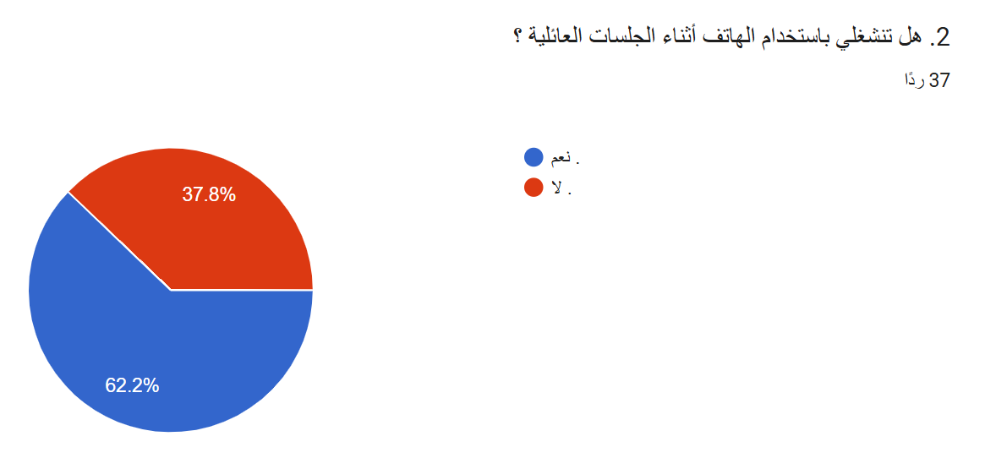
نلاحظ من خلال الرسم البياني رقم (13) ان 62.2% من افراد العينة أجابوا بـ" نعم" ، بينما أجاب 37.8% بـ" لا". مما يعني أن غالبية أفراد العينة ينشغلون باستخدام الهاتف أثناء الجلسات العائلية وهو مايؤثر في التواصل المباشر مع الأسرة.

الرسم البياني رقم (14)
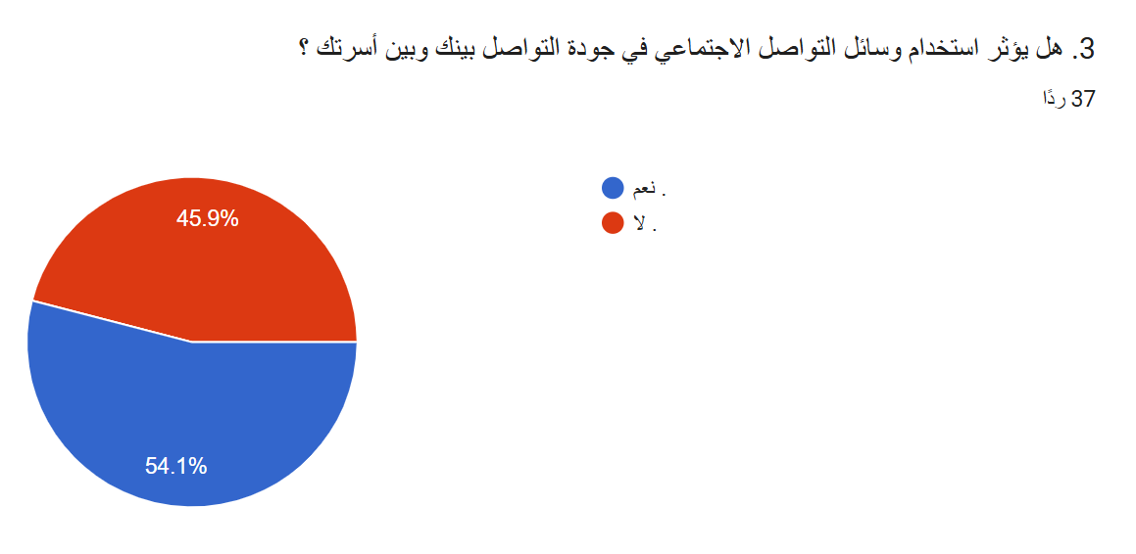
نلاحظ من خلال الرسم البياني رقم (14) أن 54.1% من افراد العينة أجابو بـ" نعم" ، بينما 45.9% أجابوا بـ"لا". تدل هذه النتيجة الى أن أكثر من نصف أفراد العينة يوافقون على ان استخدام وسائل التواصل الاجتماعي يؤثر في جودة التواصل الأسري، وهذا يشير الى ان الاستخدام المستمر لهذه الوسائل قد يؤثر على قوة ترابط الأسرة.

النتائج العامة للدراسة:
- أثبتت الدراسة ان وسائل التواصل الاجتماعي أصبحت جزء أساسي من الحياة اليومية لطالبات المرحلة الثانوية، فيفضل معظمهم التواصل عبر هذه الوسائل بنسبة72.2% وقضاء أوقات فراغهم باستخدامها.
- أثبتت الدراسة وجود تأثير نفسي لاستخدام وسائل التواصل الاجتماعي، بوجود نسبة 48.6% من افراد العينة يشعرون بالقلق عند عدم استخدامهم لهذه الوسائل، وموافقة اغلبهم بأنها تؤثر على صحتهم النفسية بدرجات متفاوتة.
- أثبتت النتائج عن وجود تأثير لوسائل التواصل الاجتماعي على العلاقات الاجتماعية، حيث وافق 43.2% من افراد العينة ان علاقاتهم أصبحت اضعف بسبب الانشغال يوسائل التواصل، كما ان 54.1% من افراد العينة تفضلن البقاء على الهاتف بدلا من المشاركة في اللقاءات الاجتماعية .
- أثبتت الدراسة ان الاستخدام المستمر لوسائل التواصل الاجتماعي ينعكس على العلاقات الاسرية، بتقليل الوقت الذي تقضيه الطالبات مع اسرهم و انشغالهم بهاتف اثناء الجلسات العائلية وتأثر جودة التواصل الأسري.
- تشير النتائج بصورة عامة الى أن الاستخدام المفرط والمستمر لوسائل التواصل الاجتماعي يرتبط بظهور مظاهر العزلة الرقمية لدى أفراد العينة، من الجانب النفسي والاجتماعي والأسري، وهو مايدعم أهداف هذه الدراسة في الكشف عن أثر استخدام وسائل التواصل الاجتماعي على العزلة الرقمية لدى طالبات المرحلة الثانوية.

